Памятка по программированию для 1 семестра робототехники
- Двигатели
За управление двигателями робота отвечает блок «Move». Выглядит он так:
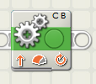
В нижней части окна программы, при клике левой кнопкой мыши по этому блоку, появится панель управления.
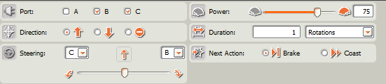
В разделе «Port» указывается, к какому порту на роботе подключён двигатель или двигатели.
В «Direction» задаётся движение вперёд, назад или остановка.
«Steering» позволяет поворачивать (в случае если в разделе «Port» указано два двигателя). Направление движения выбирается в зависимости от того, в какую сторону сдвинут бегунок.
В разделе «Power» задаётся мощность двигателя (двигателей). Диапазон значений от 0 до 100.
В «Duration» указывается, как двигатель будет работать. Если стоит «Rotations», то двигатель провернётся указанное количество оборотов, «Degrees» - градусов, «Seconds» - проработает указанное количество секунд. «Unlimited» ставится в том случае, если двигатель должен работать, пока не сработает какой-то датчик.
- Датчик цвета
Блок датчика цвета («Color Sensor») выглядит так:
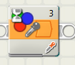
В нижней части окна программы, при клике левой кнопкой мыши по этому блоку, появится панель управления.
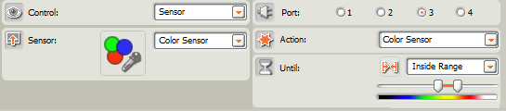
В данном случае для управления датчиком нам нужна только правая колонка.
В разделе «Port» указывается, к какому порту на роботе подключён датчик.
В «Until» бегунком задаётся цвет, по которому произойдёт срабатывание датчка.
- Датчик расстояния
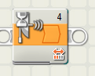
В нижней части окна программы, при клике левой кнопкой мыши по этому блоку, появится панель управления.
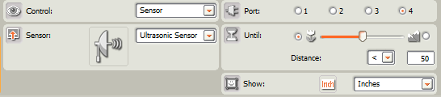
В данном случае для управления датчиком нам нужна только правая колонка.
В разделе «Port» указывается, к какому порту на роботе подключён датчик.
В «Until» бегунком задаётся дистанция до препятствия, при которой сработает датчик.
В разделе «Show» задаётся единица измерения дистанции. «Inches» - дюймы, «Centimeters» - сантиметры.
- Датчик касания
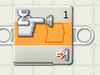
В нижней части окна программы, при клике левой кнопкой мыши по этому блоку, появится панель управления.
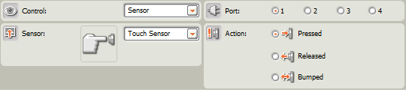
В данном случае для управления датчиком нам нужна только правая колонка.
В разделе «Port» указывается, к какому порту на роботе подключён датчик.
В «Action» задаётся действие, после которого сработает датчик. «Pressed» - при нажатии, «Released» - при отпускании, «Bumped» - при нажатии, после которого следует отпускание.

